

**Уважаемые выпускники!**

**Военный комиссариат Оренбургской области приглашает граждан (юношей и девушек) для поступления в более 40 образовательных организаций Министерства обороны Российской Федерации расположенных в разных регионах нашей необъятной Родины.**

**На обучение принимаются граждане в возрасте от 16 до 22 лет, не проходившие военную службу, имеющие среднее общее или среднее профессиональное образование, в возрасте до 24 лет-прошедшие военную службу по призыву.**

**Кандидаты должны быть годными по состоянию здоровья, отвечать требованиям профессионального психологического отбора и физической подготовки.**

**При поступлении курсанты находятся на полном государственном обеспечении. Ежемесячно выплачивается денежное довольствие в зависимости от успеваемости.**

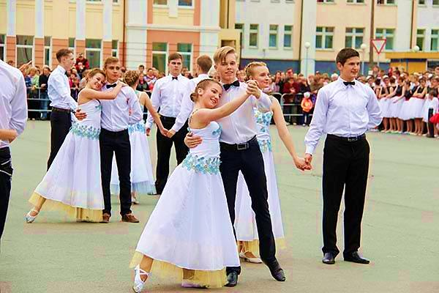

**ОБУЧЕНИЕ ОСУЩЕСТВЛЯЕТСЯ НА БЮДЖЕТНОЙ ОСНОВЕ ОЧНО**

**Дети участников СВО имеют право на поступление без вступительных испытаний.**

**Дети военнослужащих, имеющих выслугу от 20 лет, имеют право на поступление в пределах отдельнойквоты.**

**Преимущества обученияв ВУЗах Министерства обороны**

* **Бесплатное образование**
* **Престижные специальности**
* **Высококвалифицированный преподавательский состав**
* **Полное государственное обеспечение**
* **Повышенная стипендия**
* **Современная технически оснащенная учебная и спортивная база**
* **Гарантированное трудоустройство**
* **Высокооплачиваемая работа**

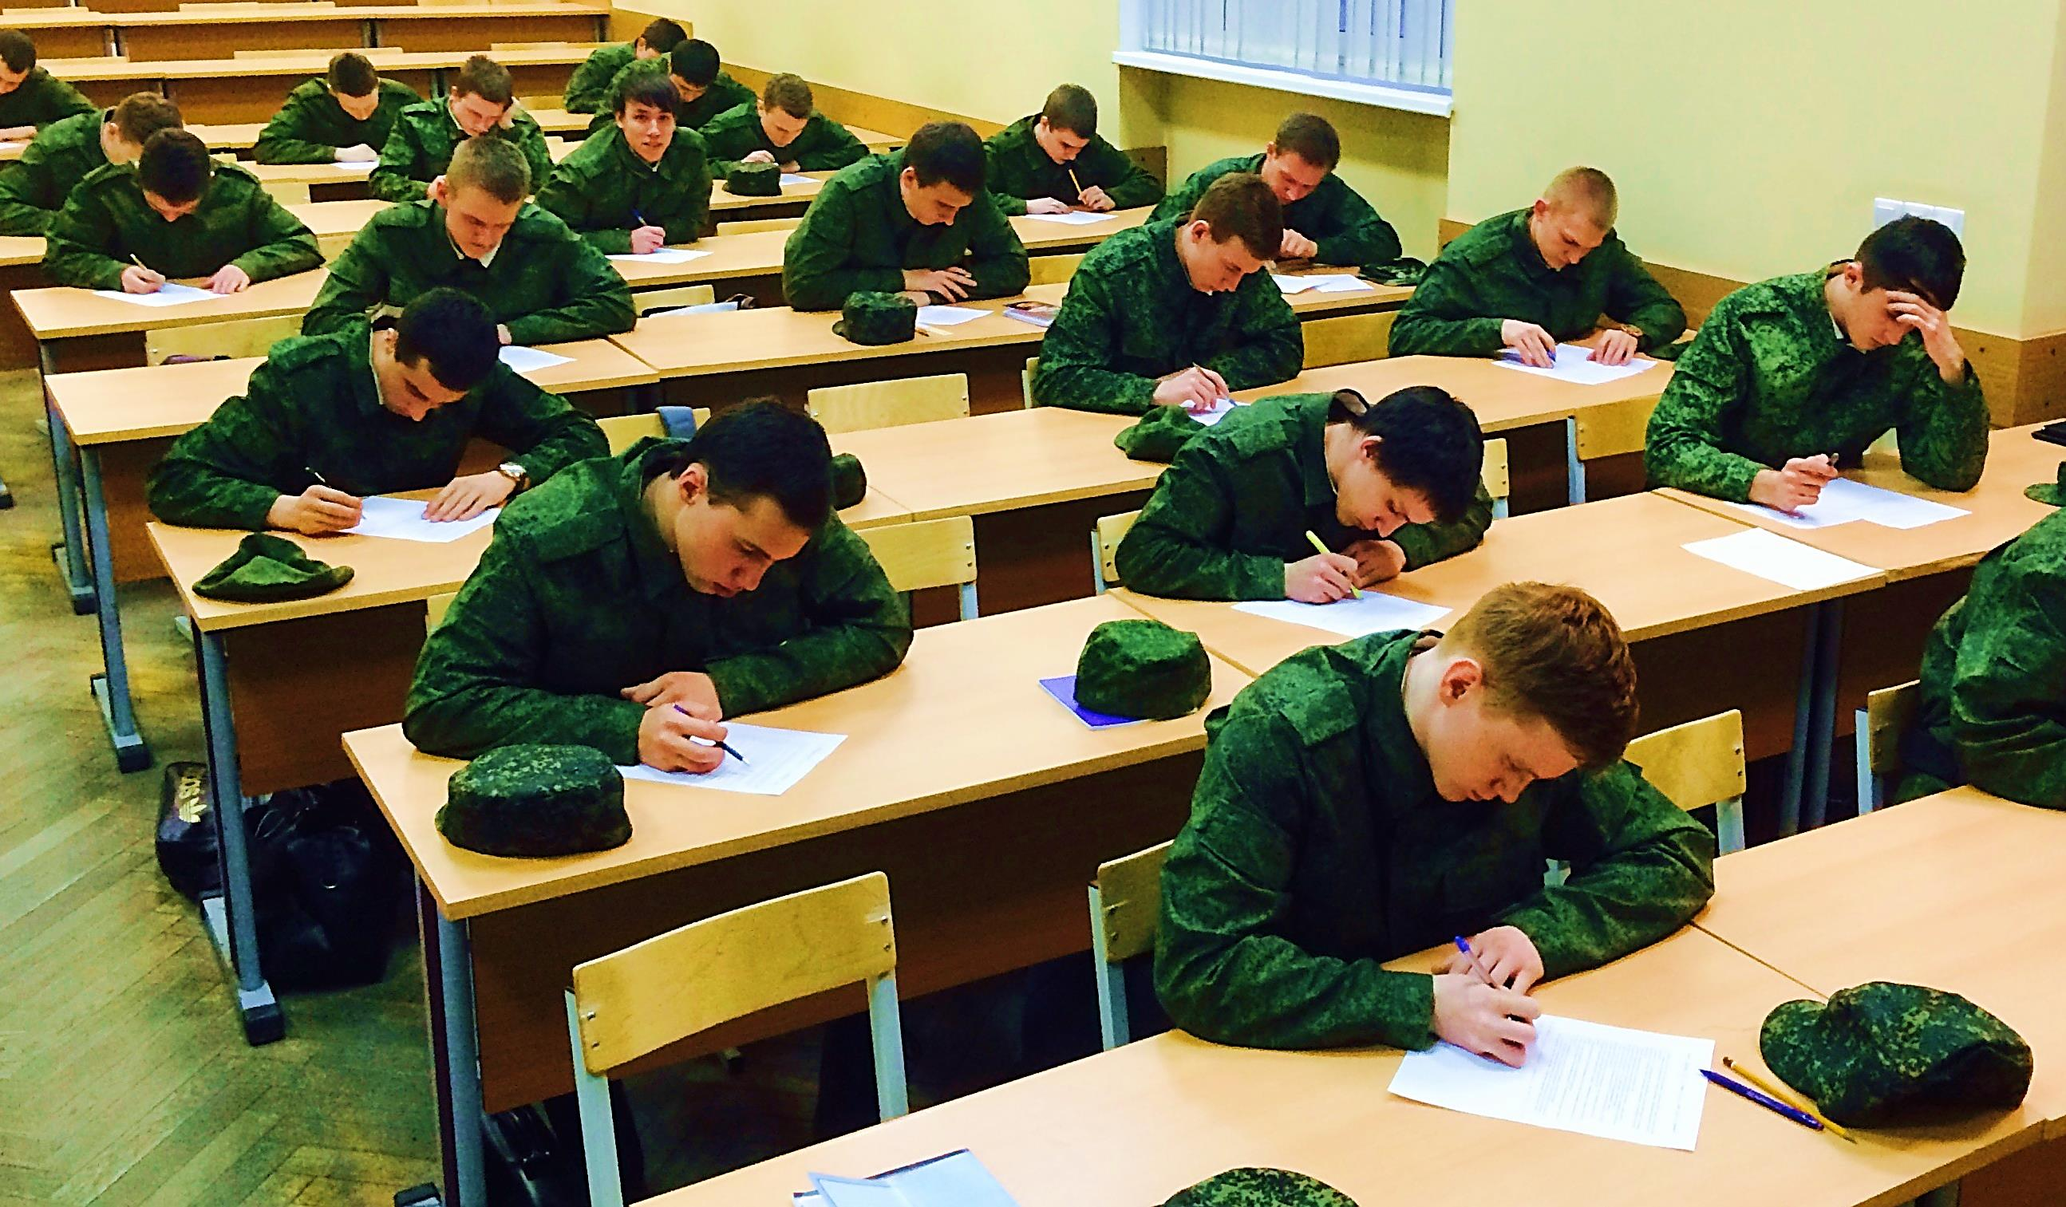

**После окончания обучения:**

* **диплом государственного образца о высшем образовании и офицерское звание «лейтенант»;**
* **гарантирование трудоустройство и денежное довольствие от 100000 руб.;**
* **обеспечение жилой площадью;**
* **бесплатное, высококвалифицированное медицинское обеспечение (включая членов семьи);**
* **бесплатный проезд к месту отпуска и обратно (один раз в год).**

**Помимо военной специальности выпускники получают востребованные гражданские профессии (журналист, бухгалтер, переводчик, инженер, юрист, врач, управление персоналом и многие другие) в зависимости от профиля вуза.**

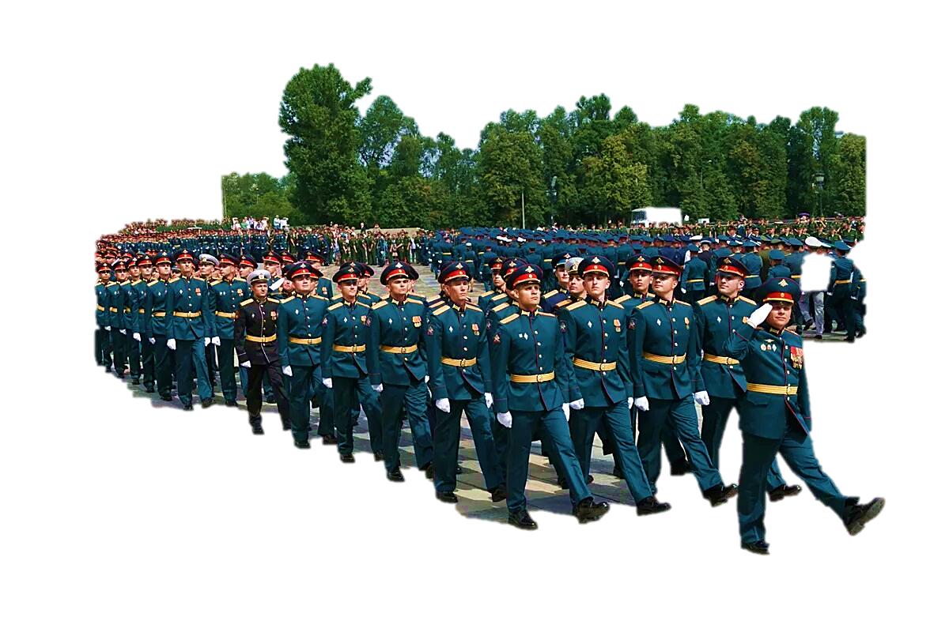



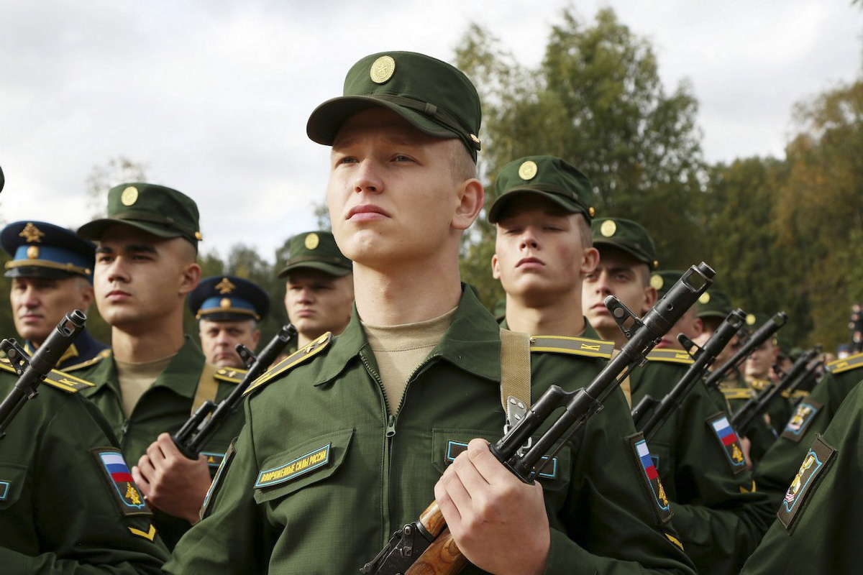

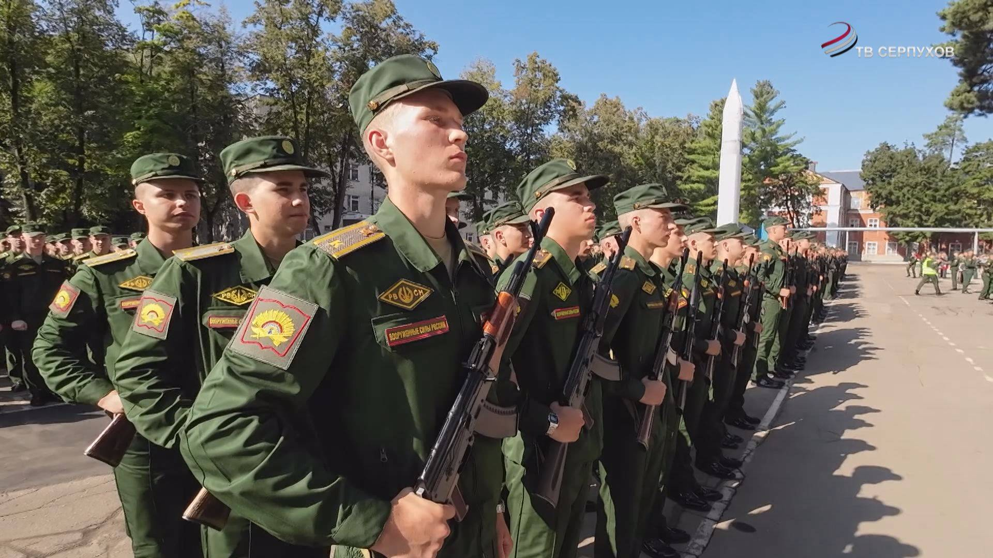

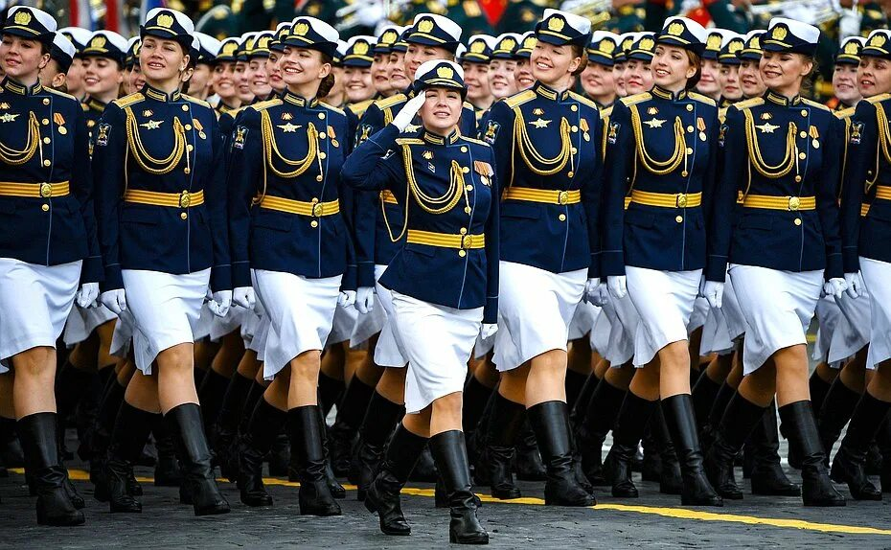

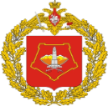



Для поступления в вузы Министерства обороны Российской Федерации установлены минимальные пороговые баллы ЕГЭ (русский язык – 36 баллов, физика - 36 баллов, математика - 27 баллов, обществознание – 42 балла).

В Оренбургской области в период с 16 июня по 11 июля 2025 года работает выездная группа с целью проведения профессионального отбора кандидатов для поступления в ВУЗЫ МО РФ, по адресу: Оренбургская область, г. Оренбург, улица, М. Жукова, д. 40.

Телефон горячей линии по вопросам поступления

8 (3532) 77-23-51 доб. 3003

**НЕТ ВЫШЕ ЧЕСТИ –**

**ЧЕМ СЛУЖИТЬ ОТЕЧЕСТВУ!**

**ВОЕННЫЙ КОМИССАРИАТ**

**ОРЕНБУРГСКОЙ ОБЛАСТИ**

приглашает граждан

(**юношей и девушек**)

для поступления в образовательные организации Министерства обороны Российской Федерации